РОССИЙСКАЯ ФЕДЕРАЦИЯ

АДМИНИСТРАЦИЯ
КЛЯВЛИНСКОГО РАЙОНА
Самарской области

РАСПОРЯЖЕНИЕ

20.09.2021 г. № 126

О проведении Всероссийского открытого урока
по «Основам безопасности жизнедеятельности»
в образовательных учреждениях муниципального
района Клявлинский

В соответствии с Планом основных мероприятий Самарской области в области гражданской обороны, предупреждения и ликвидации чрезвычайных ситуаций, обеспечения пожарной безопасности и безопасности людей на водных объектах на 2021 год, утвержденного Губернатором Самарской области Д.И. Азаровым, а также в целях формирования у подрастающего поколения ответственного отношения к личной безопасности и безопасности окружающих, более эффективного усвоения теоретических знаний учебной дисциплины «Основы безопасности жизнедеятельности», отработки практических навыков действий в различных чрезвычайных ситуациях:
- Рекомендовать Клявлинскому отделу образования Северо-Восточного управления Министерства образования и науки совместно с филиалом ГКУ Самарской области «Центр по делам ГО, ПБ и ЧС» ПСЧ-119 ППС Самарской области, ОНД муниципальных районов Сергиевский, Исаклинский и Клявлинский, МАУ «Межпоселенческий центр культуры, молодежной политики и спорта» муниципального района Клявлинский, Главам сельских поселений муниципального района Клявлинский:
1.1. Организовать и провести во всех организациях, осуществляющих образовательную деятельность по основным общеобразовательным программам, а также по образовательным программам дошкольного образования муниципального района Клявлинский 4 октября 2021 года Всероссийский открытый урок по «Основам безопасности жизнедеятельности» (далее – открытый урок), приуроченный ко Дню гражданской обороны Российской Федерации.
1.2. При подготовке к проведению открытых уроков руководствоваться рекомендациями по проведению Всероссийских открытых уроков по «Основам безопасности жизнедеятельности».
1.3. В ходе проведения открытых уроков необходимо довести до обучающихся историю гражданской обороны Российской Федерации, информацию о действиях при проведении эвакуационных мероприятий, особое внимание уделить мерам, направленным на предупреждение распространения новой коронавирусной инфекции (COVID-2019).
1.4. Информацию о проведении открытых уроков освещать в средствах массовой информации.
1.5.Сведения о проведении открытых уроков согласно Приложению, пояснительную записку, а также фотоматериалы направить в отдел ГО и ЧС администрации муниципального района Клявлинский до 6 октября 2021 года.
2. Контроль за исполнением настоящего распоряжения возложить на заместителя Главы по строительству и жилищно - коммунальному хозяйству Телегина А.В.

Глава муниципального  района Клявлинский | И.Н. Соловьев

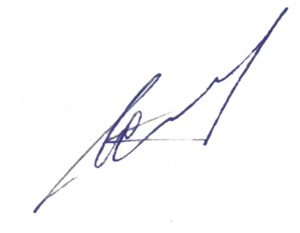
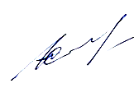
ФедотоваИ.И.

Приложение
к распоряжению Администрации
муниципального района Клявлинский
«20» 09. 2021 г. № 126

Форма отчета
о проведении открытых уроков по безопасности жизнедеятельности
в__________________________________

Наименование муниципального образования | Дошкольные образовательные организации |  | Общеобразовательные организации |  | Профессиональные образовательные организации |  | Образовательные организации высшего образования |  | Количество сотрудников МЧС России, принявших участие в проведении открытого урока
 | Количество организаций | Количество обучающихся | Количество организаций | Количество обучающихся | Количество организаций | Количество обучающихся | Количество организаций | Количество обучающихся
 | из них участвует в открытом уроке | из них участвует в открытом уроке | из них участвует в открытом уроке | из них участвует в открытом уроке | из них участвует в открытом уроке | из них участвует в открытом уроке | из них участвует в открытом уроке | из них участвует в открытом уроке
ВСЕГО:

К отчету прилагается: 1. Пояснительная записка на 1-2 листах;
- Слайды в количестве 2-3 шт.

